Hoạt động trải nghiệm
SHDC: BẢO VỆ CẢNH QUAN THIÊN NHIÊN
I. YÊU CẦU CẦN ĐẠT:
1. Yêu cầu về kiến, thức kĩ năng:
- Tham gia thuyết trình về chủ đề Bảo vệ cảnh quan thiên nhiên. Giao lưu với các bạn và đưa ra thông điệp bảo vệ cảnh quan thiên nhiên.
- Năng lực giao tiếp và hợp tác, tư duy: Giới thiệu được với bạn bè ,người thân về cảnh quan thiên nhiên ở địa phương.
2. Yêu cầu về năng lực, phẩm chất:
- Phẩm chất nhân ái: Biết yêu thương giúp đỡ , chia sẻ với mọi người.Phẩm chất chăm chỉ: Tích cực tham gia vào các hoạt động bảo vệ môi trường cảnh quan thiên nhiên. Phẩm chất trách nhiệm: Thực hiện được một số việc làm cụ thể để chăm sóc bảo vệ cảnh quan thiên nhiên
II. ĐỒ DÙNG , PHƯƠNG TIỆN DẠY HỌC
1.Giáo viên:
- Kế hoạch bài dạy, bài giảng Power point.
- SGK và các thiết bị, học liệu phục vụ cho tiết dạy.
2. Học sinh:
- SGK, vở ghi chép, vật liệu dụng cụ phục vụ cho việc học tập

III. HOẠT ĐỘNG DẠY HỌC
Hoạt động của giáo viên | Hoạt động của học sinh
1. Khởi động:
- Mục tiêu:
+ Tạo không khí vui vẻ, khấn khởi trước giờ học.
- Cách tiến hành:
− GV yêu cầu HS chỉnh lại quần áo, tóc tai để chuẩn bị làm lễ chào cờ.  - GV cho HS chào cờ. | - HS quan sát, thực hiện.
2. Sinh hoạt dưới cờ: Bảo vệ cảnh quan thiên nhiên
- Mục tiêu: Tham gia thuyết trình về chủ đề Bảo vệ cảnh quan thiên nhiên. Giao lưu với các bạn và đưa ra thông điệp bảo vệ cảnh quan thiên nhiên.
.- Cách tiến hành:
- GV cho HS Tham gia thuyết trình về chủ đề Bảo vệ cảnh quan thiên nhiên. Giao lưu với các bạn và đưa ra thông điệp bảo vệ cảnh quan thiên nhiên.  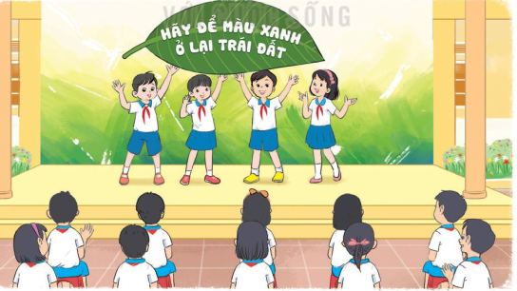  - GV cho học sinh tham gia và chia sẻ suy nghĩ của bản thân sau khi tham gia | - HS xem.  - Các nhóm lên thực hiện Tham gia thuyết trình về chủ đề Bảo vệ cảnh quan thiên nhiên. Giao lưu với các bạn và đưa ra thông điệp bảo vệ cảnh quan thiên nhiên.  - HS lắng nghe.
3. Vận dụng.trải nghiệm
- Mục tiêu: Củng cố, dặn dò
- Cách tiến hành:
- HS nêu cảm nhận của mình sau buổi sinh hoạt.  - HS lắng nghe. | GV tóm tắt nội dung chính
IV, ĐIỀU CHỈNH BỔ SUNG
...................................................................................................................................

-----------------------------------------------------------

